Bestimmung des Essigsäuregehaltes von Speiseessig

Geräte: Messzylinder (50 ml), Bürette, Stativmaterial, Vollpipette (5 ml), Weithals-Erlenmeyerkolben (250 ml)
Chemikalien: Natronlauge c(NaOH) = 0,1 mol . l ⁻¹ , Phenolphthalein-Lösung, Speiseessig
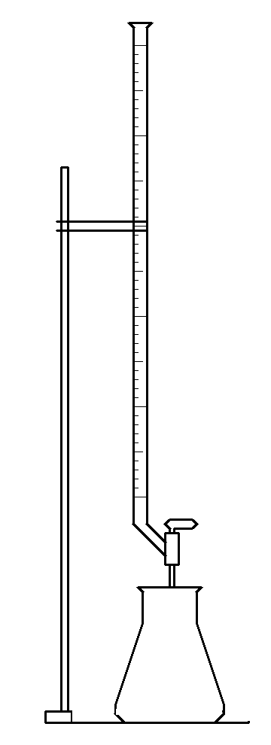
Durchführung:
] Pipettiere aus der Flasche mit dem Speiseessig V = 1 ml und gib diese in einen Messzylinder. Fülle mit Wasser bis auf 50 ml auf.
] Gib die Lösung in den Erlenmeyerkolben, mische gut durch und setze 3-4 Tropfen Phenolphthaleinlösung zu.
] Fülle die Bürette mit der Natronlauge und stelle exakt auf die Nullmarke ein (Denke an die Luft im unteren Teil der Bürette!).
] Gib ein weißes Blatt unter den Erlenmeyerkolben und titriere die Lösung mit der Natronlauge bis zum Auftreten einer schwachen Rosafärbung.
] Wiederhole den Versuch (anderes Gruppenmitglied) !
] Bilde den Mittelwert aus dem Natronlauge-Verbrauch, falls die beiden Werte sehr eng beieinander liegen. Ist die Differenz der beiden Werte größer als 0,2 ml, so musst du den Versuch ein drittes Mal durchführen !

Entsorgung:
] Die restliche Natronlauge aus der Bürette in das Vorratsgefäß zurückgeben.
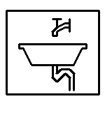] Alle anderen Lösungen:

] Alle Glasgeräte gründlich reinigen, mit dest. Wasser nachspülen und auf das Trockengestell hängen.

Auswertung:
- Stelle die Reaktionsgleichung auf für die Neutralisationsreaktion auf.
- Berechne mit Hilfe des Ergebnisses deiner Titration die Stoffmengen-konzentration der Essigsäure in mol . l ⁻¹.
- Berechne mithilfe der Molaren Masse die Masse der Essigsäure in 1 Liter Essig (in g / l) und die Massen-% (in g / 100g). Gehe davon aus, dass der Essig eine Dichte von ς = 1g/ml hat.

Bestimmung des Essigsäuregehaltes von Speiseessig

Geräte: Messzylinder (50 ml), Bürette, Stativmaterial, Vollpipette (5 ml), Weithals-Erlenmeyerkolben (250 ml)
Chemikalien: Natronlauge c(NaOH) = 0,1 mol . l ⁻¹ , Phenolphthalein-Lösung, Speiseessig
Durchführung:
] Pipettiere aus der Flasche mit dem Speiseessig V = 1 ml und gib diese in einen Messzylinder. Fülle mit Wasser bis auf 50 ml auf.
] Gib die Lösung in den Erlenmeyerkolben, mische gut durch und setze 3-4 Tropfen Phenolphthaleinlösung zu.
] Fülle die Bürette mit der Natronlauge und stelle exakt auf die Nullmarke ein (Denke an die Luft im unteren Teil der Bürette!).
] Gib ein weißes Blatt unter den Erlenmeyerkolben und titriere die Lösung mit der Natronlauge bis zum Auftreten einer schwachen Rosafärbung.
] Wiederhole den Versuch (anderes Gruppenmitglied) !
] Bilde den Mittelwert aus dem Natronlauge-Verbrauch, falls die beiden Werte sehr eng beieinander liegen. Ist die Differenz der beiden Werte größer als 0,2 ml, so musst du den Versuch ein drittes Mal durchführen !

Entsorgung:
] Die restliche Natronlauge aus der Bürette in das Vorratsgefäß zurückgeben.
] Alle anderen Lösungen:

] Alle Glasgeräte gründlich reinigen, mit dest. Wasser nachspülen und auf das Trockengestell hängen.

Auswertung:
- Stelle die Reaktionsgleichung auf für die Neutralisationsreaktion auf.
- Berechne mit Hilfe des Ergebnisses deiner Titration die Stoffmengen-konzentration der Essigsäure in mol . l ⁻¹.
- Berechne mithilfe der Molaren Masse die Masse der Essigsäure in 1 Liter Essig (in g / l) und die Massen-% (in g / 100g). Gehe davon aus, dass der Essig eine Dichte von ς = 1g/ml hat.

